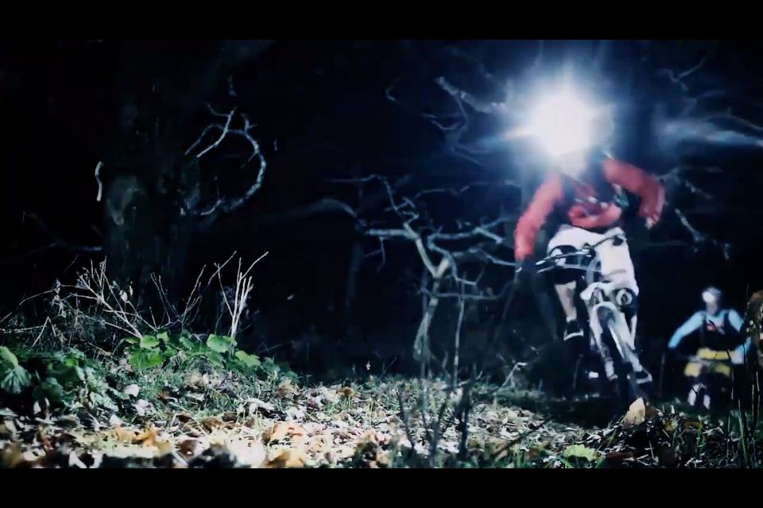
#1 17/10
#2 24/10
#3 31/10
Final 7/11
mankans natt-cup
Välkommen Alla ni som är sugen på att förlänga säsongen lite och gillar att cykla med lampa i skogen.
Ni är välkomna till min nattcup. Det är en enkel träningstävlings cup som är lite
mer av allting…lite mörkare, lite blötare, kallare och jobbigare.
Vi kör igång Torsdag kväll den 17/10, sen kör vi fyra torsdagar på raken.
Start 18.30
Själv-service. Det kommer inte finnas några funktionärer: Hela arrangemanget går ut på ”själv-service” . Starten är gemensam, sen fyller ni själva i er måltid. Klocka finns uppsatt vid målet.
Klasser. Det finns fyra klasser att välja på . K1= 1 varv(4,3km), K2= 2varv, K3=varv och K4=4 varv.
Banan. Varvet är ca 4,3 km och består till 70% av singeltrack och ca 30% grusväg. Inte så mycket backar, men ändå ganska tungåkt tack vare att det är mycket singletrack stig. Ca 13-15 min/varv
beräknat för dem snabbaste. Banan är uppmärkt med orange pilar och reflexer.
Cykla gärna runt banan innan på dagtid. Den kommer finnas uppmärkt från 14/10.
Poängsystem. Segraren i varje klass erhåller 1000p för en seger på en deltävling.
Övriga får 1poängs avdrag/sek som man efter segraren. Man räknar sina 2 bästa resultat efter tre
deltävlingar inför finalen. I finalen utövar vi ”jaktstart”. Den som har flest poäng startar först i resp. Klass. Övriga startar x-antal sekunder efter som man är efter ledaren. Klungstart kommer ske för dem som är mer än 600 poäng efter inför Finalen. Glasklart!!?? Jag föklarar gärna för er som inte lyckats förstå min enkla beskrivning ;-).
Start tider. Start sker 18.30. Va gärna på plats lite före så ni hinner åka igenom banan.
Samling. Start och mål utanför min bostad. Åbyggenäsvägen 40 Sandviken.
Det finns begränsat med parkerings platser, så samåk gärna och ni från Sandviken, ta gärna cykeln.
Egen risk: Allt deltagande sker på egen risk.
Maila mig om ni har frågor på magnuspalmbergandvikensbyggmaskiner.se eller ring mig på 0706379660.
Välkommen till mankans natt-cup i Åbyggenäs skogen!!!

